不同中医体质大学生中式碎片化运动适配表
适宜体质 | 体质特点 | 运动需求 | 推荐运动/具体势子 | 推荐原因 | 招式示例（全套见二维码）
气虚质 | 元气不足，以疲乏、气短、自汗为核心特征，肌肉松软不实；易感冒、内脏下垂，病后康复慢，不耐风、寒、暑、湿、热邪。 | 遵循 “虚则补之” 原则，运动目标为健脾益气、固表培元；强度轻中等，以不觉疲惫为度；形式以舒缓有氧为主；注意避免大汗、久劳，防止气随汗泄。 | 八段锦、五禽戏（鸟戏）  具体势子：简化八段锦（双手托天理三焦、左右开弓似射雕、调理脾胃须单举、五劳七伤往后瞧），鸟伸鸟飞 | 低强度养气，避免耗气，鸟戏侧重补肺固表，契合气虚质 “益气固表” 的调理需求。 | 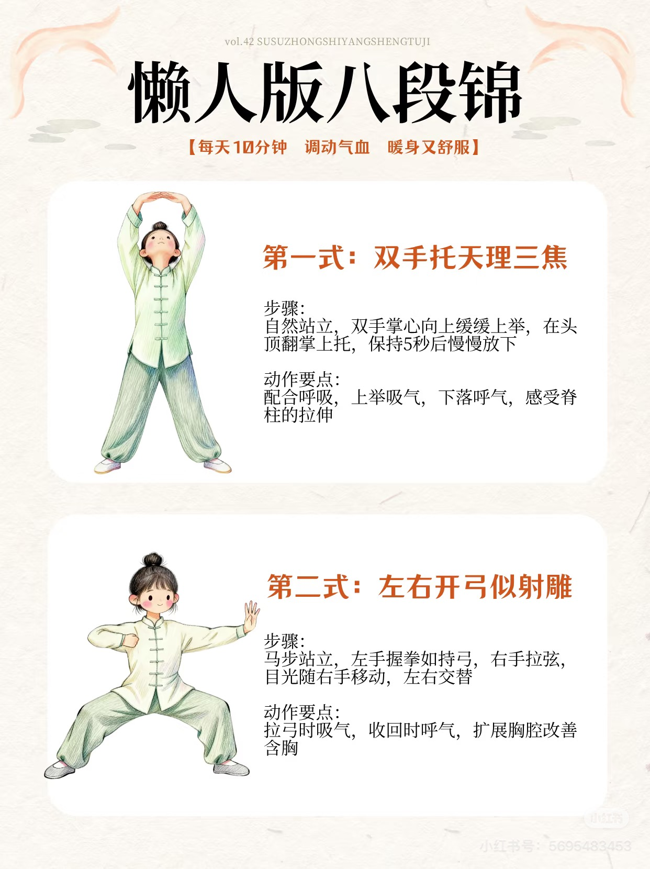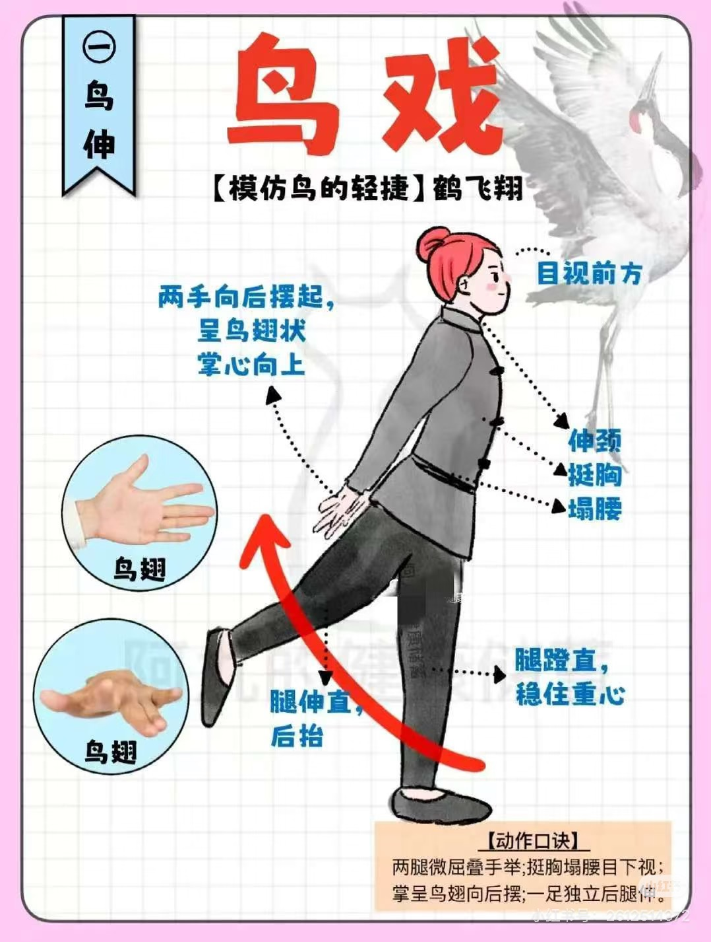  
阳虚质 | 阳气不足，畏寒怕冷、手足不温，喜热饮食，肌肉松软不实；易患痰饮、肿胀、泄泻，耐夏不耐冬，易感风、寒、湿邪。 | 遵循 “温阳益气” 原则，运动目标为温通阳气、振奋脾肾；强度温和中等，以周身微热为度；形式以动则生阳的项目为主；注意避开阴冷环境，忌大汗伤阳。 | 易筋经、五禽戏（猿戏/鹿戏）  具体势子：韦陀献杵、摘星换斗；猿提猿摘、鹿抵鹿奔 | 中低强度动作温通经络，猿戏、鹿戏能振奋肾阳、温煦肢体，助力阳虚质 “温阳散寒”。 | 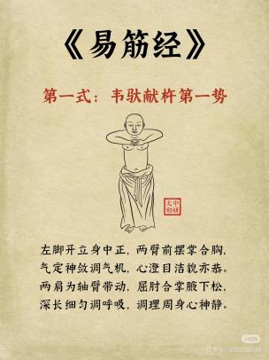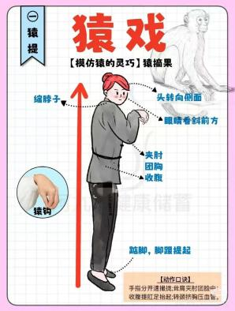  
阴虚质 | 阴液亏少，口燥咽干、手足心热，体形偏瘦；易患虚劳、糖尿病、高血压，耐冬不耐夏，不耐受暑、热、燥邪。 | 遵循 “滋阴润燥” 原则，运动目标为滋阴清热、养津平缓；强度偏轻，以微汗为度；形式以舒缓静态为主；注意避免高温剧烈运动，防耗伤阴液。 | 五禽戏（鸟戏/鹿戏）  具体势子：鸟伸、鸟飞；鹿抵、鹿奔 | 动作舒缓养阴，避免大汗伤津，鸟戏、鹿戏侧重滋养阴液、清虚热，适配阴虚质 “滋阴润燥” 需求。 | 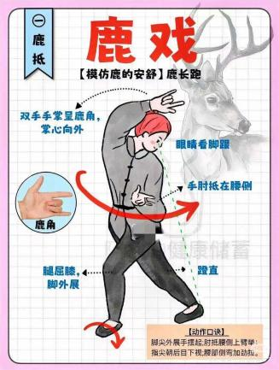  
痰湿质 | 痰湿凝聚，形体肥胖、腹部肥满松软、口黏苔腻；易患消渴、中风、高血压，对梅雨季节及潮湿环境适应能力差。 | 遵循 “实则泻之” 原则，运动目标为健脾化湿、通阳利气；强度中等，以微汗为度；形式以有氧为主，配合拉伸扭转；注意避免大汗淋漓与潮湿环境。 | 五禽戏（熊戏）、六字诀  具体势子：熊运、熊晃；呼字诀 | 中等强度熊运、熊晃能健脾化湿，配合呼字诀疏通气机，帮助痰湿质 “祛湿化痰”。 | 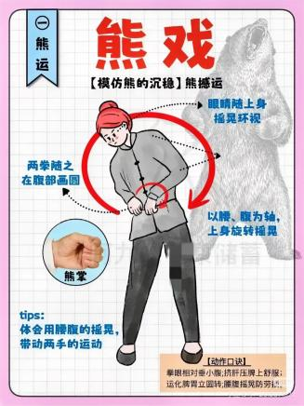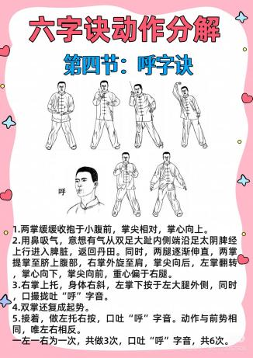  
湿热质 | 湿热内蕴，面垢油光、口苦、苔黄腻，形体中等或偏瘦；易患痤疮、黄疸、热淋，难适应夏末秋初湿热、潮湿或高温环境。 | 遵循 “清热利湿” 原则，运动目标为清利湿热、疏泄浊邪；强度中等，以微汗为度；形式以八段锦、六字诀为主；注意避开湿热环境，忌过度闷热运动。 | 八段锦、六字诀  具体势子：简易版八段锦（双手托天理三焦、左右开弓似射雕、调理脾胃须单举、五劳七伤往后瞧）；嘻字诀 | 中等强度八段锦促进代谢排湿，嘻字诀清泻内热，契合湿热质 “清热利湿” 的调理目标。 | 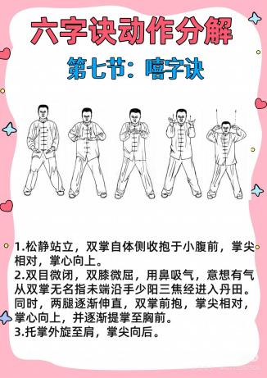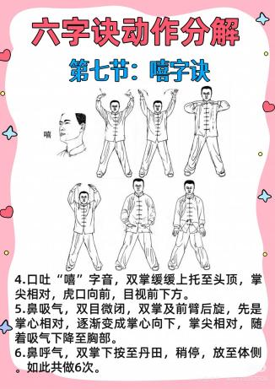  
血瘀质 | 血行不畅，肤色晦暗、舌质紫暗，胖瘦均见；易患癥瘕、心血管疾病、痛证，不耐受寒邪。 | 遵循 “活血化瘀” 原则，运动目标为行气活血、疏通经络；强度中等，以气血通畅为度；形式以舒筋活络的项目为主；注意避免寒冷刺激，以防血脉凝滞。 | 易筋经（拉伸式）五禽戏（虎戏）  具体势子：倒拽九牛尾、出爪亮翅；虎举、虎扑 | 中低强度拉伸活络，虎戏行气活血，改善血瘀质 “血脉瘀滞” 的状态。 | 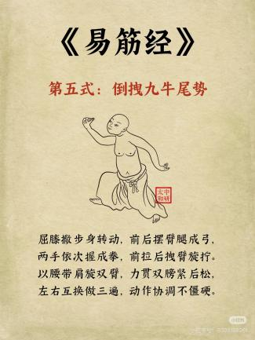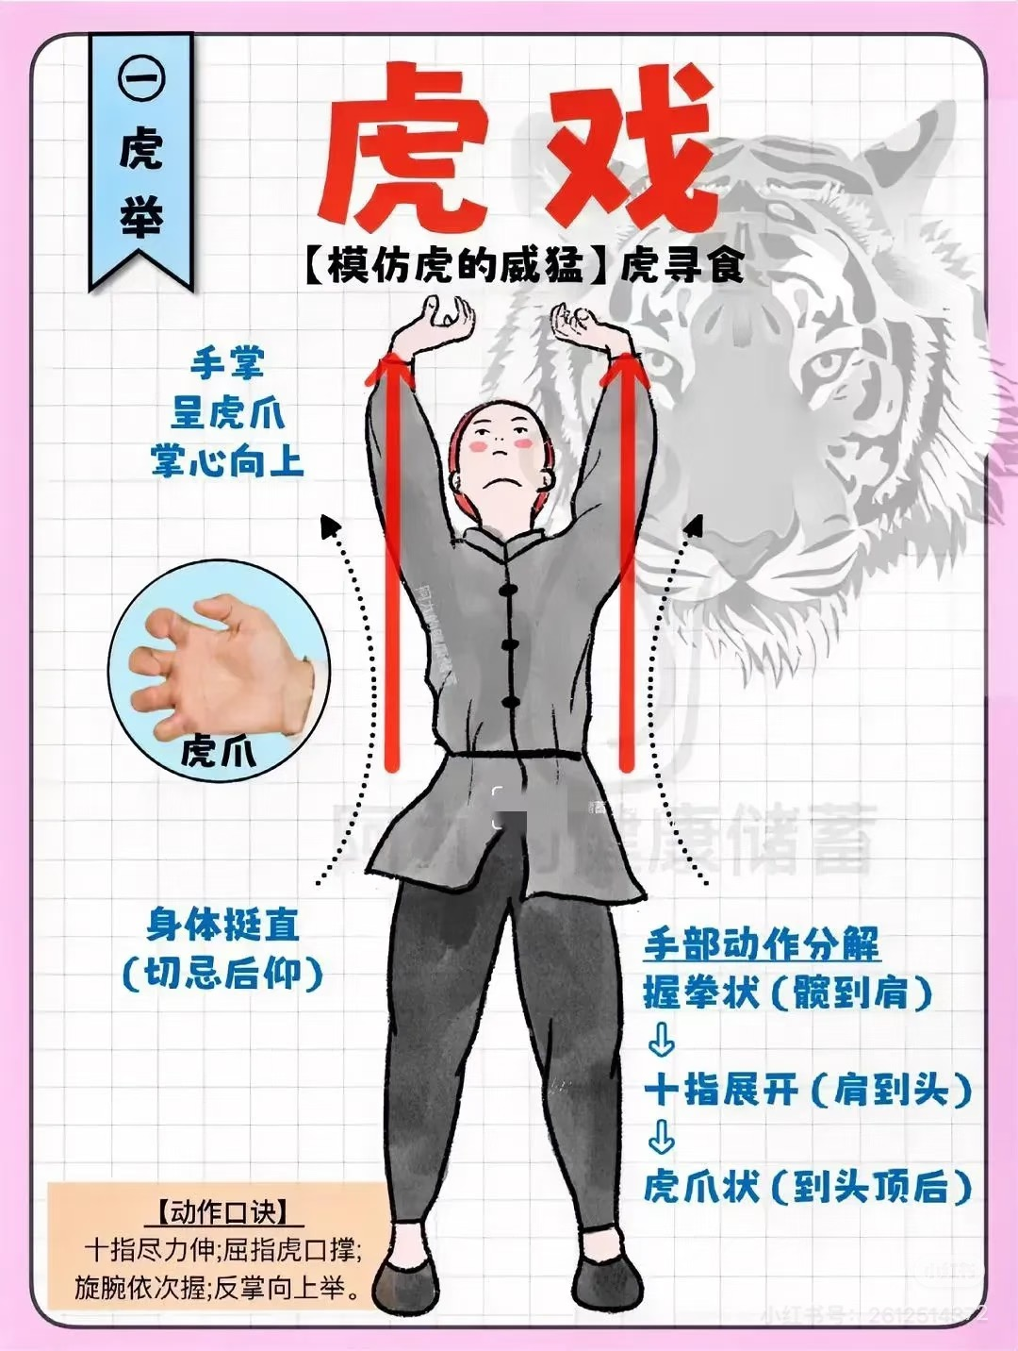  
气郁质 | 气机郁滞，神情抑郁、忧虑脆弱，形体偏瘦居多；易患郁证、梅核气、不寐，对精神刺激和阴雨天气适应能力差。 | 遵循 “疏肝理气” 原则，运动目标为疏肝解郁、调畅情志；强度中等偏轻，以舒展身心为度；形式以户外舒展类运动为主；注意多接触自然，避免独处压抑。 | 五禽戏（虎戏）、六字诀  具体势子：虎举、虎扑；嘘字诀 | 中等强度虎戏舒展肝气，嘘字诀疏解郁气，帮助气郁质 “疏肝解郁、调畅情志”。 | 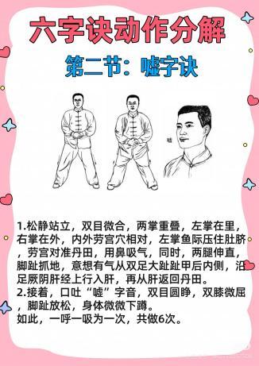  
特禀质 | 禀赋不耐，以哮喘、风团、鼻塞等过敏反应为核心，无特殊形体特征；易患各类过敏性疾病，整体适应能力差，易因致敏因素引发宿疾。 | 遵循 “扶正避邪” 原则，运动目标为增强正气、舒缓体质；强度轻柔，以不觉不适为度；形式以温和静态运动为主；注意避开致敏环境，防诱发过敏反应。 | 八段锦（简化版）  具体势子：双手托天理三焦、左右开弓似射雕、调理脾胃须单举、五劳七伤往后瞧 | 低强度温和养正，动作平缓不刺激，能增强正气、减少过敏诱发风险。 | 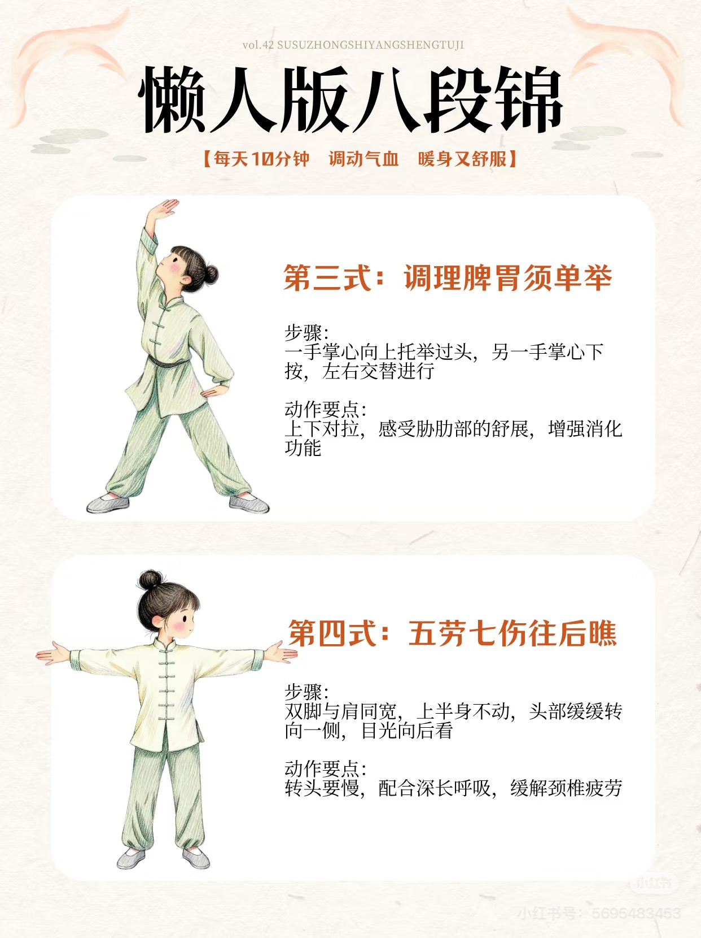  
平和质 | 阴阳气血调和，体态适中健壮、面色红润、精力充沛；平素患病少，性格随和开朗，对自然和社会环境适应能力较强。 | 遵循 “阴阳调和” 原则，运动目标为维持气血平衡、增强体能；强度适中，可灵活调整；形式多样化，兼顾有氧与力量；注意规律适度，避免过度或不足，保持整体平衡。 | 八段锦（全套）  具体势子：双手托天理三焦、左右开弓似射雕、调理脾胃须单举、五劳七伤往后瞧、摇头摆尾去心火、双手攀足固肾腰、攒拳怒目增气力、背后七颠百病消 | 中等强度全面调和气血，维持阴阳平衡，巩固平和质 “气血调和、脏腑稳定” 的健康状态。 | 

